**Sotheby's 美国苏富比**

INSTITUTE OFART 艺 术 学 院

**艺术管理硕士项目**

**MASTER'S DEGREE**FR**OGRAM NART BUSINESs** ak

**数** A**逅**

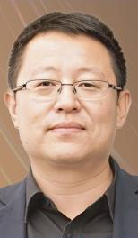

陆 瑶

张 进

张敢





Ann-Mar ie Richar

张 子 康

徐迎庆

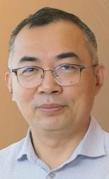

郭东杰

朱永磊

朱万音

II**y**O**'**

**艺术管理硕士项目**

MASTERS DEGREE PROGRAM IN ART BUSINESS



**满足跨界需求** **·深化职业发展**

无年龄/专业/背景要求、可接受无英语成绩申请



**全球首个艺术与商业结合的硕古课程**

国内6个月衔接课+纽约留学1年+毕业论文6个月



**师资雄厚** **·强强联手**

两校资深教授及业界专家联袂执教



**海归留学生身份** **·** **回国享受多重福利**

享优先落户、创业和住房补贴、免税购车等福利

第 一 学期

国内模块

**必修课：**

· 艺术理论I · 艺术市场

· 艺术品鉴

· 艺术商业

· 艺术理论Ⅱ ·未来艺术

**第二学期**

**海外模块**①

**必修课：**

·穿越艺术世界

· 艺术品估值概论

· 艺术法1:

艺术从工作室到市场的 法律生命周期

· 实 地 参 访[Field Study]

**选修课：**(2选1)

·宝石与珠宝

·策划当代艺术

**第三学期**

**海外模块**②

必修课：

· 艺术史

·研究方法 · 艺术体系：

博物馆、拍卖会和画廊

**选修课：**(4选1)

·宝石与珠宝 ·策划当代艺术 · 艺术法2:

伦理与政策



毕业典礼(纽约)

**第四学期**

**论文模块**

毕业论文 ( 不 限 地 点 )

·收藏品构建与 艺术咨询

**国内衔接课程(北京为主**) 每月1次集中授课/中文授课

(周四到周日/可在职)

**美国留学(纽约)**

美国留学(纽约)

全英文授课 (需脱产)

全英文授课 (需脱产)

**申请条件：具备国家认可的大学本科学历学位(可免雅思申请)**

**申请** **流程**

① 提交 材料

② ③ ④ ⑤ ⑥ ⑦ ⑧

资格 **中文** 英文 获得 **通知** 确认 **等待**

审核 **面试** **面试** 录取 **缴费** 缴 费 **开学**

**课程学制**



2 年

**课程学费**(分两年的

